**LINQ QUERY**

**Database EPROCUREMENT_DEMO**

SELECT Nazioneid,count([Id])

FROM [General].[Province]

group by NazioneId

from p in Provinces

group p by new { p.NazioneId}

into g

select new

{

g.Key.NazioneId,

conteggio=g.Count(x=>x.Id != null)

}

**Oppure più sintetica:**

from p in Provinces

group p by p.NazioneId

into g

select new

{

g.Key,

conteggio=g.Count(x=>x.Id != null)

}

**Method expression:**

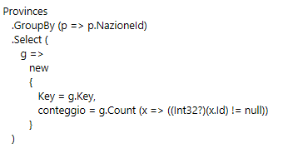

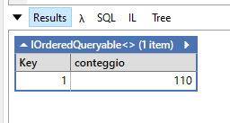

-------------------------------------------------------------------------

SELECT Catalogo.Categorie.Nome AS NomeCategoria, COUNT(Catalogo.Prodotti.Nome) AS ConteggioProdotti

FROM Catalogo.Prodotti INNER JOIN

Catalogo.Categorie ON Catalogo.Prodotti.CategoriaId = Catalogo.Categorie.Id

GROUP BY Catalogo.Categorie.Nome

from p in Prodottis

join c in Categories on p.CategoriaId equals c.Id

group new {c, p} by new {

c.Nome

} into g

select new {

NomeCategoria = g.Key.Nome,

ConteggioProdotti = g.Count(p => p.p.Nome != null)

}

SELECT U .Nome, U .Cognome, P.Nome AS NomeProvincia, N.Nome AS NomeNazione

FROM General.Nazioni as N INNER JOIN

General.Province as P ON N.Id = P.NazioneId INNER JOIN

Utenti.Indirizzi as U ON P.Id = U .ProvinciaId

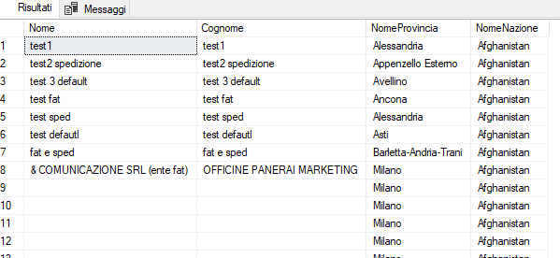

Se vi sono le proprietà di navigazione:

from U in Indirizzis

select new {

U.Nome,

U.Cognome,

NomeProvincia = U.Provincia.Nome,

NomeNazione = U.Nazione.Nome};

Se non vi sono le proprietà di navigazione:

from N in Nazionis

join P in Provinces on N.Id equals P.NazioneId

join I in Indirizzis on P.Id equals I.ProvinciaId

select new {

I.Nome,

I.Cognome,

NazioneNome=P.Nome,

ProvinciaNome=N.Nome

};

Bibliografia

<http://linq101.nilzorblog.com/linq101-lambda.php>

https://linqsamples.com/